Ankietę na temat prawidłowości przypisywania punktów ECTS dla poszczególnych modułów/przedmiotów w Instytucie Ekonomii i Zarządzania wypełniło 65% studentów studiujących na I roku studiów. W tym na kierunku Bezpieczeństwo wewnętrzne – 80%, na kierunku Finanse i Rachunkowość – 69%, na kierunku Zarządzanie I stopnia – 89%, oraz na kierunku Zarządzanie II stopnia – 52%.

Nazwa kierunku | Liczba studentów do których została wysłana ankieta | Liczba studentów którzy wypełnili ankietę
Bezpieczeństwo wewnętrzne | 90 | 72
Finanse i Rachunkowość | 42 | 29
Zarządzanie I stopnia | 37 | 33
Zarządzanie II stopnia | 191 | 99
Razem | 360 | 233

Poniżej przedstawiono podsumowanie otrzymanych wyników.

Pytanie 1
Czy orientuje się Pan/i czemu służą punkty ECTS?
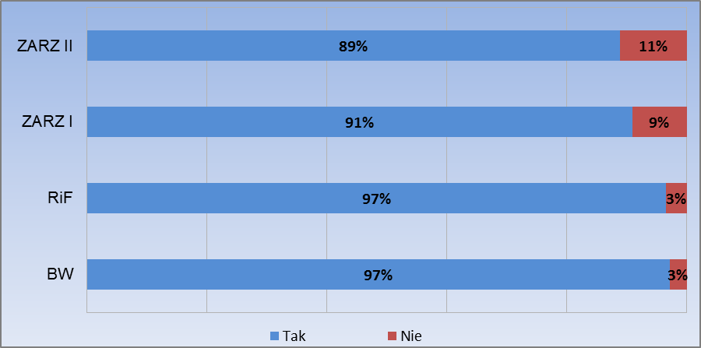

Pytanie 2
Czy zostały Panu/i objaśnione ogólne zasady przypisywania punktów ECTS modułom/ przedmiotom?
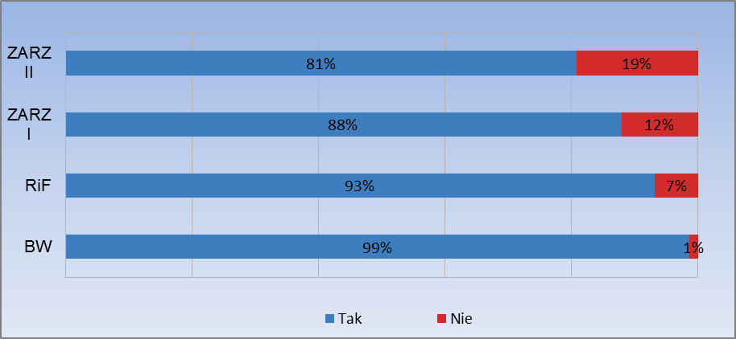

Pytanie 3
Czy zna Pan/i kryteria uwzględnione przy szacowaniu ogólnej liczby punktów ECTS
dla danego modułu/przedmiotu?
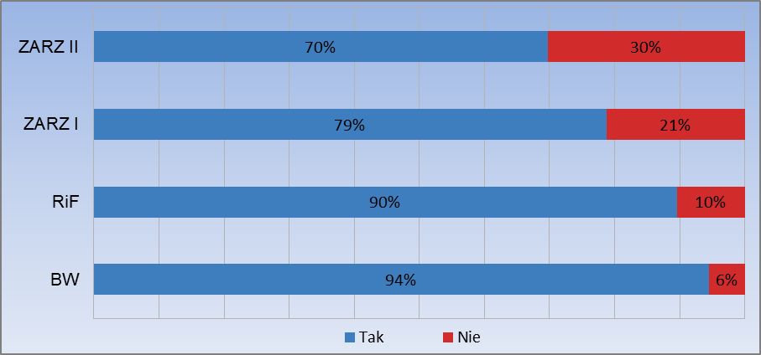

Pytanie 4
Czy ma Pan/i dostęp do planu studiów (wykazu modułów/przedmiotów, właściwych dla Pana/i kierunku studiów, wraz z przypisaną im liczbą punktów ECTS) ?

Pytanie 5
Co (w tłumaczeniu na język polski) oznacza skrót ECTS?

Nazwa kierunku | Treść udzielonej odpowiedzi | Liczba udzielonych odpowiedzi
Bezpieczeństwo wewnętrzne | Europejski System transferu punktów | 66
Bezpieczeństwo wewnętrzne | Nie wiem | 2
Bezpieczeństwo wewnętrzne | Brak odpowiedzi | 1
Bezpieczeństwo wewnętrzne | Europejski System Transferu danych | 1
Bezpieczeństwo wewnętrzne | Europejski system oceniania | 1
Bezpieczeństwo wewnętrzne | Europejski System Przyznawania Punktów | 1
Rachunkowość i Finanse | Europejski System transferu punktów | 26
Rachunkowość i Finanse | Nie wiem | 2
Rachunkowość i Finanse | Brak odpowiedzi | 1
Zarządzanie I stopnia | Europejski System transferu punktów | 26
Zarządzanie I stopnia | Nie wiem | 2
Zarządzanie I stopnia | Brak odpowiedzi | 1
Zarządzanie I stopnia | Europejski System transferu i Akumulacji punktów | 4
Zarządzanie II stopnia | Europejski System Transferu punktów | 79
Zarządzanie II stopnia | Europejski System Transferu i Akumulacji Punktów | 1
Zarządzanie II stopnia | Brak odpowiedzi | 10
Zarządzanie II stopnia | Nie wiem | 4
Zarządzanie II stopnia | Europejski System Transferu Punktów jest wprowadzany szkołach wyższych . Jego zasadniczym celem jest stworzenie uregulowań prawnych i organizacyjnych dotyczących organizacji studiów | 1
Zarządzanie II stopnia | System oceniania | 1
Zarządzanie II stopnia | nie zastanawiałam się | 1
Zarządzanie II stopnia | punkty przyznawane za zaliczenie przedmiotu | 1
Zarządzanie II stopnia | Punkty ECTS odzwierciedlają nakład pracy studenta potrzebny do osiągnięcia założonych w programie efektów kształcenia | 1

Pytanie 6
Co odzwierciedlają punkty ECTS?

Pytanie 7
Ile minimalnie punktów ECTS powinien uzyskać student w ciągu roku akademickiego?
Pytanie 8
Czy student, który nie zaliczył określonych zajęć, może uzyskać za nie punkty ECTS?
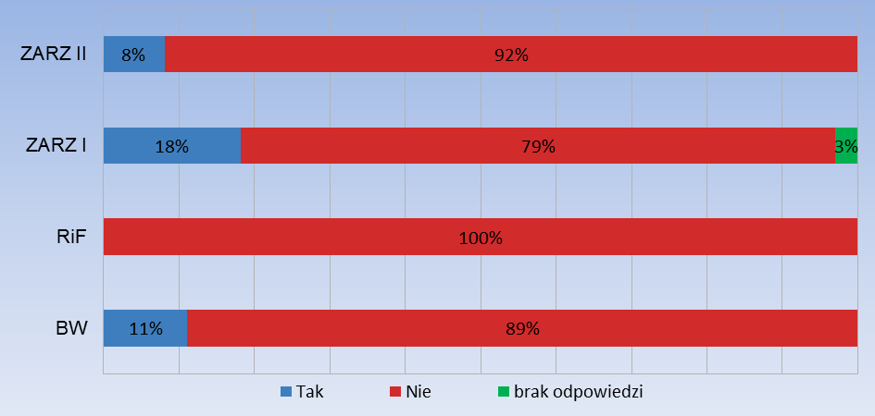

Pytanie 9
Czy system ECTS obejmuje praktyki?
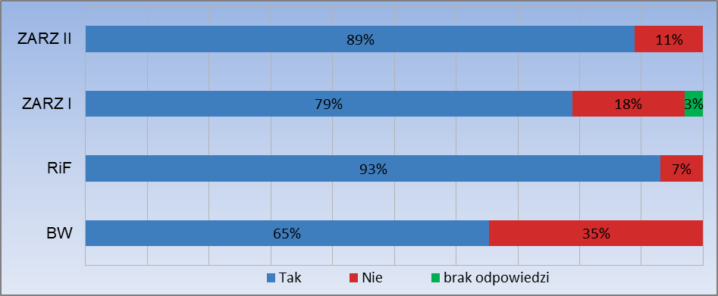

Pytanie 10
Czy punkty ECTS przyznaje się za pracę dyplomową?
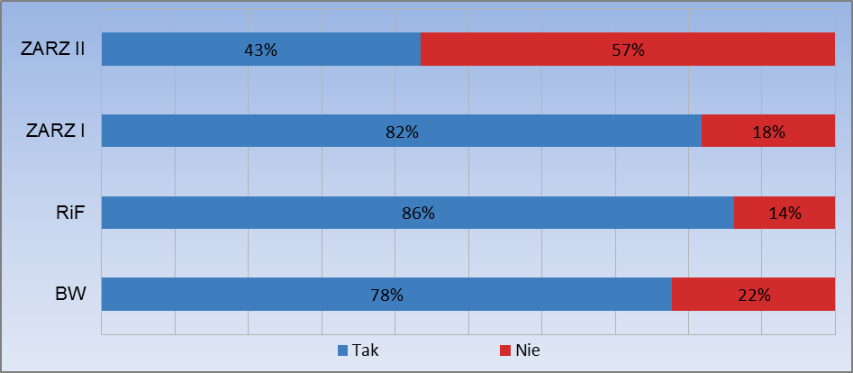

Pytanie 11
Gdzie (ewentualnie w jakich dokumentach) na naszej uczelni może Pan/i znaleźć informacje na temat punktów ECTS?

Nazwa kierunku | Treść udzielonej odpowiedzi | Liczba udzielonych odpowiedzi
Bezpieczeństwo wewnętrzne | Koordynator, USOS, Sekretariat Instytutu, Sylabus, Prowadzący, Instytut, strona internetowa uczelni | 68
Bezpieczeństwo wewnętrzne | Nie wiem | 1
Bezpieczeństwo wewnętrzne | Brak odpowiedzi | 3
Rachunkowość i Finanse | Na stronie internetowej PWSTE, W Centrum Obsługi Studenta, siatka godzin i sylabus USOS, sekretariat instytutu, | 27
Rachunkowość i Finanse | Nie wiem | 1
Rachunkowość i Finanse | Brak odpowiedzi | 1
Zarządzanie I stopnia | W sylabusach dostępnych w sekretariacie, system USOS, siatka godzin i sylabusy, | 28
Zarządzanie I stopnia | Nie wiem | 1
Zarządzanie I stopnia | Brak odpowiedzi | 2
Zarządzanie I stopnia | Erasmus | 1
Zarządzanie I stopnia | Zarządzenie Rektora nr 20/2012 z dnia 06.03.2012 | 1
Zarządzanie II stopnia | USOS, Centrum obsługi studenta, w sekretariacie, Na stronie internetowej PWSTE w Jarosławiu w zakładce studia - jakość kształcenia- punkty i katalog przedmiotów ECTS, Sylabusy do przedmiotów, | 74
Zarządzanie II stopnia | Brak odpowiedzi | 14
Zarządzanie II stopnia | Nie wiem | 9
Zarządzanie II stopnia | Są wywieszone na gazetce w jednym z budynków | 1
Zarządzanie II stopnia | Erasmus | 1

Pytanie 12
Czy końcowa ocena z zaliczenia ma wpływ na ilość punktów ECTS przyznanych dla danego przedmiotu?

Pytanie 13
Na co dodatkowo mają wpływ punkty ECTS?
Pytanie 14
Czy studenci mają wpływ na obliczanie ilości punktów ECTS przyznanych dla danego przedmiotu?
